

♥**連絡先**　♥

**黒崎聖母保育園**

**〒　851-2324**

**長崎市上黒崎町４８-１**

**Tel 0959（25）0050**

**外海地区子育て支援センター**

**つばめサークルだより黒崎聖母保育園**



**☆ベビーマッサージ（１１時スタート）**

**大きめのタオル、水分補給の飲み物をお持ちください。**

**☆クッキング**

**カップ寿司を作ります。スプーンをお持ちください。**

**☆ ひな祭り（１１時スタート）**

**ひな人形製作をしたり、紙芝居を観て、ひなあられをいただきます。**

**☆つばめサークルのお便りや活動のお知らせ（日程変更）を、園のホームページに載せています。**

|  |  |  |  |  |  |  |
| --- | --- | --- | --- | --- | --- | --- |
| **３月** | | | | | | |
| **日** | **月** | **火** | **水** | **木** | **金** | **土** | |
|  |  |  |  |  | **１** | **２** | |
| **３** | **４**  **ひな祭り** | **５** | **６** | **７** | **８** | **９** | |
| **１０** | **１１**  **避難訓練** | **１２**  **・ベビーマッサージ**  **（１１時開始）**  **・クッキング** | **１３** | **１４** | **１５** | **１６** | |
| **１７** | **１８** | **１９**  **ベビーマッサージ**  **予備日** | **２０**  **・身体測定**  **・ふれあい遊び** | **２１** | **２２** | **２３** | |
| **２４**    **３１** | **２５** | **２６** | **２７** | **２８** | **２９** | **３０** | |

**子ども達や保護者の皆様と楽しくステキな時間を過ごすことができました。子どもも大人も人と関わることで成長していきます。**

**たくさんの事を学ばせていただいた、たくさんの出会いに感謝します。**

**一年間ありがとうございました。**



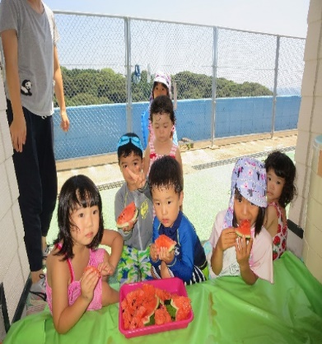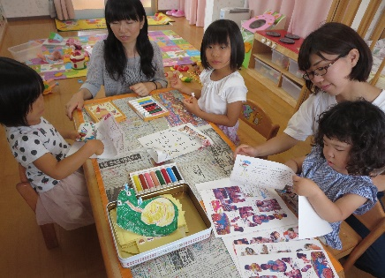

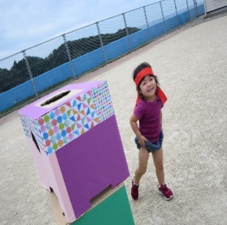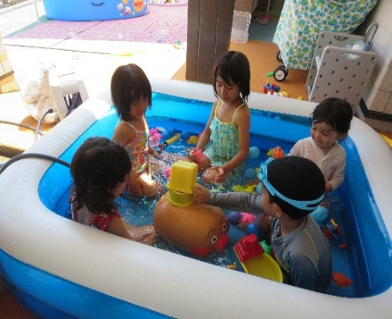

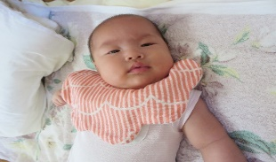

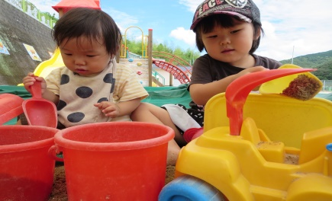

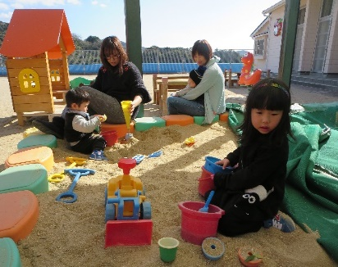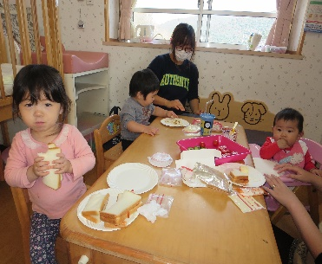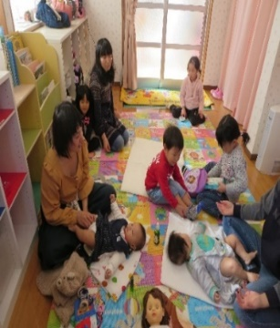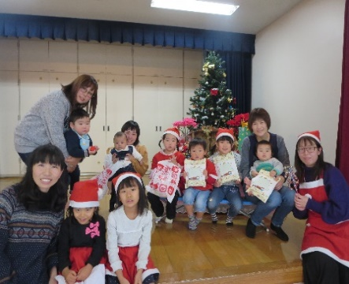

**）**

♥**つばめサークル**♥

♡　**園庭開放**　♡

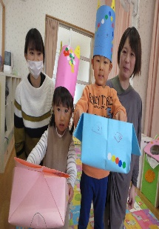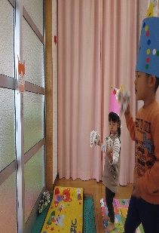

**開設日　月曜日～水曜日**

**時間　　１０時～１５時**

**利用料　１日１組　１００円**

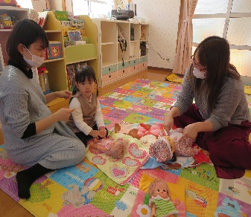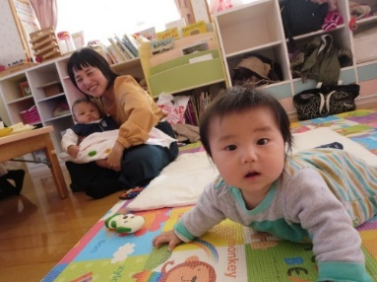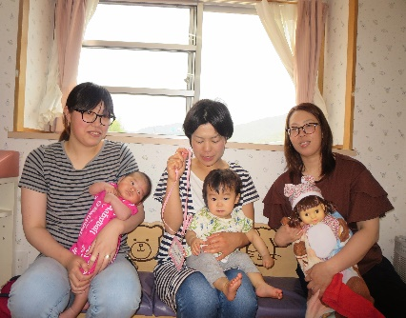

**毎週木曜日**

**９時半～１１時**

**あそびにおいでよ！**